โรงเรียนบ้านศาลาหนองขอน ปีงบประมาณ 2558
คำถาม EB1 :
สถานศึกษาของท่านมีการดำเนินการเกี่ยวกับการจัดซื้อจัดจ้างอย่างไร

คำถาม EB1 ข้อ 1: มีการประกาศเผยแพร่แผนปฏิบัติการจัดซื้อจัดจ้างประจำปีงบประมาณ พ.ศ. 2558 ภายใน 1 เดือนนับตั้งแต่ได้รับจัดสรรงบประมาณจาก สพฐ. หรือไม่
คำตอบ : มีการประกาศเผยแพร่แผนปฏิบัติการ ประจำปีงบประมาณ 2558 ดังนี้
1.1 เผยแพร่แผนปฏิบัติการ ประจำปีงบประมาณ 2558 ใน เพจโรงเรียนบ้านศาลาหนองขอน
1.2 เผยแพร่แผนปฏิบัติการ ประจำปีงบประมาณ 2558 ให้กับบุคลากรในโรงเรียนแต่ละกลุ่มสาระ
1.3 เผยแพร่แผนปฏิบัติการ ประจำปีงบประมาณ 2558 ให้กับคณะกรรมการสถานศึกษาขั้นพื้นฐาน โรงเรียนบ้านศาลาหนองขอน การในการประชุมคณะกรรมการสถานศึกษาขั้นพื้นฐาน
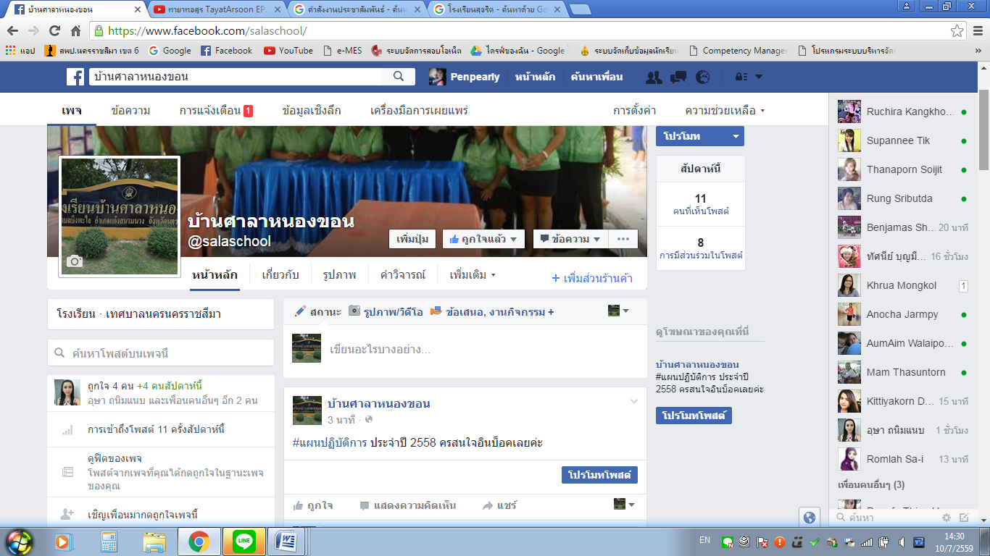

เผยแพร่ SAR ประจำปีการศึกษา 2558
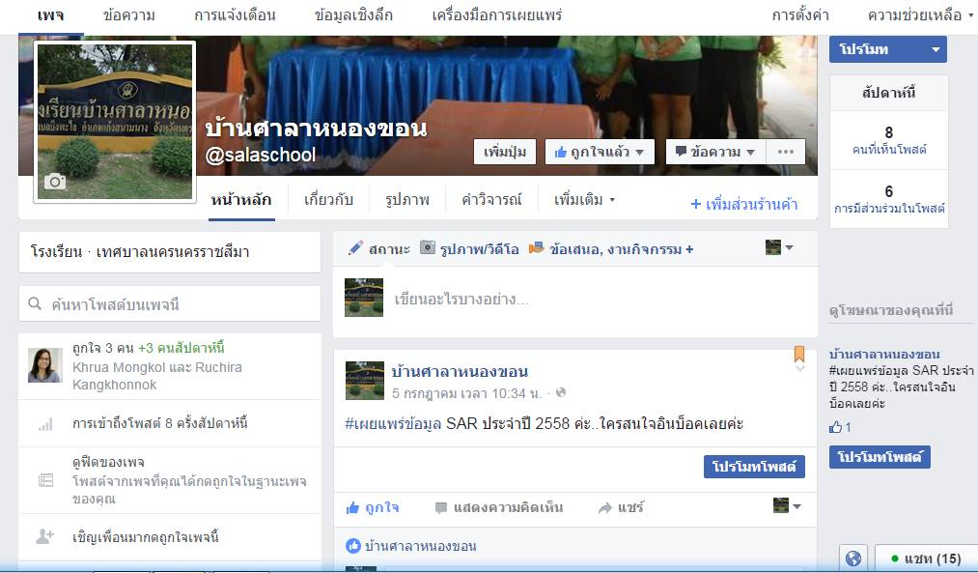

เผยแพร่แผนปฏิบัติการ ประจำปีงบประมาณ 2558 ให้กับบุคลากรในโรงเรียนแต่ละกลุ่มสาระ

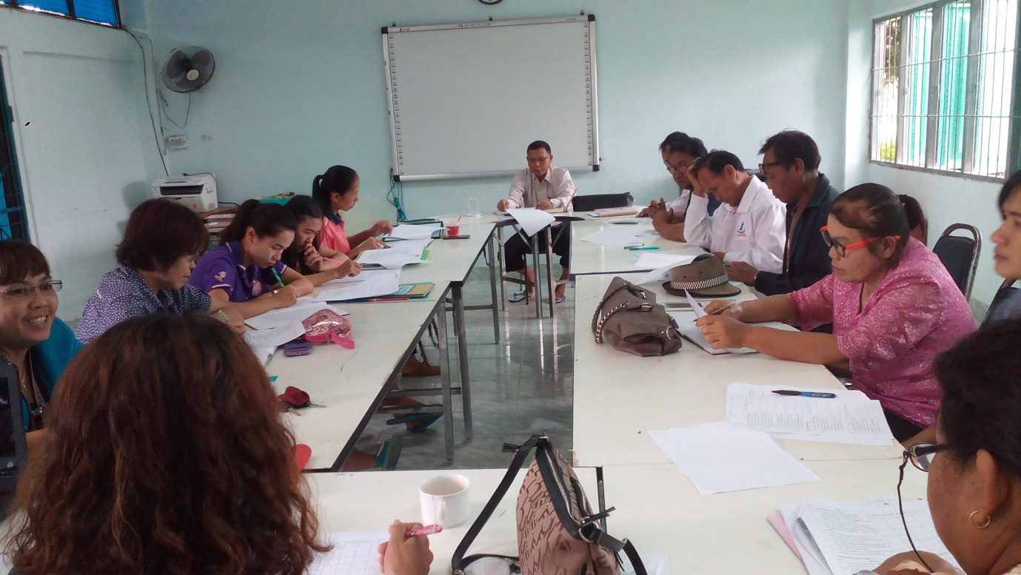

คำถาม EB 1 ข้อ 2: มีการเผยแพร่ข้อมูลอย่างเป็นระบบเกี่ยวกับการจัดซื้อจัดจ้าง
ในปีงบประมาณ พ.ศ.2558 ต่อไปนี้หรือไม่”
คำตอบ . 1. รายชื่อผู้รับซอง
2. รายชื่อผู้เสนอราคา
3. ประกาศรายชื่อผู้ไม่มีผลประโยชน์ร่วมกัน
4. ประกาศรายชื่อผู้ชนะ
เอกสารประกอบคือ
1.รายชื่อผู้รับซอง
2. รายชื่อผู้เสนอราคา
3. ประกาศรายชื่อผู้ไม่มีผลประโยชน์ร่วมกัน
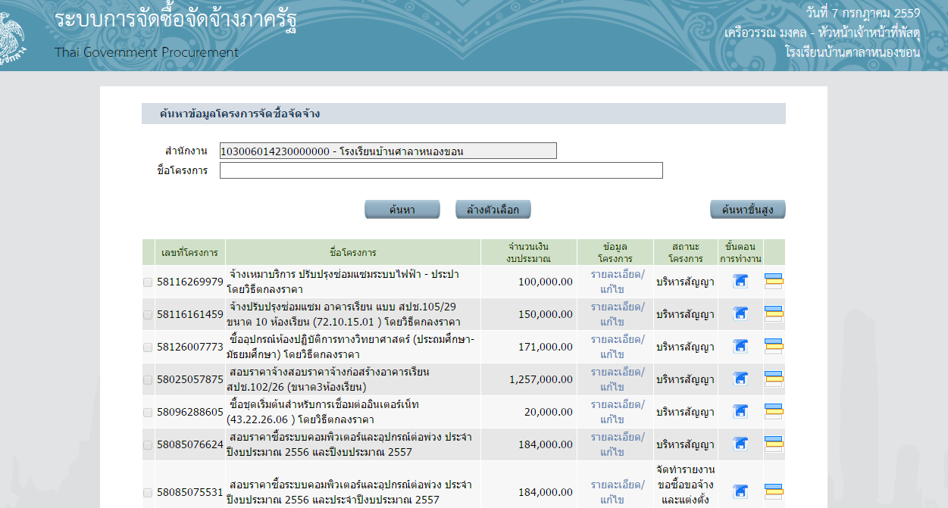
4. ประกาศรายชื่อผู้ชนะ
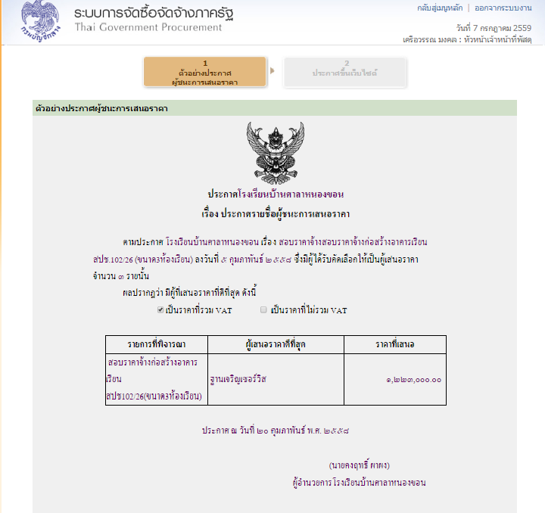

1.รายชื่อผู้รับซอง

2. รายชื่อผู้เสนอ ราคา

3.ประกาศรายชื่อ
ผู้ไม่มีผลประโยชน์ร่วมกัน

4.ประกาศรายชื่อ
ผู้ชนะ

